**1. 删除现有的 sdb5 分区，重新划分 sdb5 到 sdb7 分区**

1. 使用 fdisk /dev/sdb 来删除现有的 sdb5 分区。

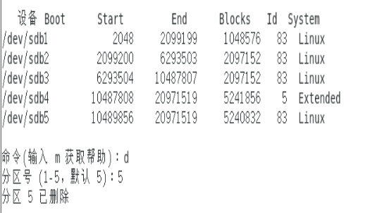

1. 创建新的 sdb5, sdb6, 和 sdb7 分区， **sdb5 为 1GB，sdb6 为 2GB，sdb7 为 3GB**。

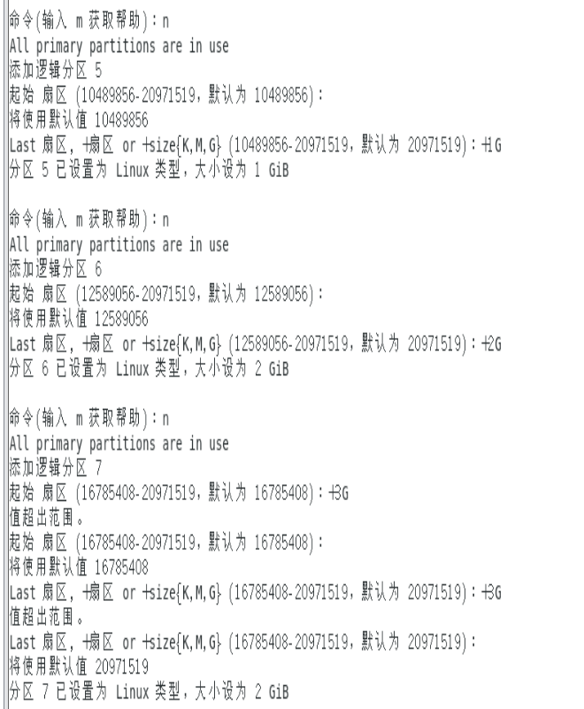

1. 保存并退出 fdisk。

**2. 为 sdb5 到 sdb7 创建物理卷**

1. 使用 pvcreate 命令来初始化每个分区：**pvcreate /dev/sdb5 /dev/sdb6 /dev/sdb7**

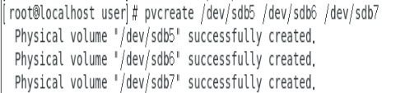

**3. 创建卷组 myvg，并将 sdb5 和 sdb6 添加到 myvg 中**

1. 使用 vgcreate 创建卷组：**vgcreate myvg /dev/sdb5 /dev/sdb6**



**4. 在 myvg 上创建逻辑卷 mylv，初始大小为 500MB**

1. 使用 lvcreate 创建逻辑卷：**lvcreate -L 500M -n mylv myvg**



**5. 扩展 mylv 的大小至 1GB**

1. 使用 lvextend 来扩展逻辑卷大小：**lvextend -L 1G /dev/myvg/mylv**

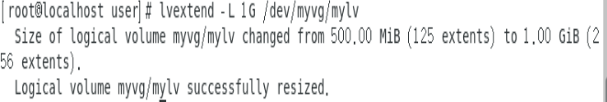

**6. 将 sdb7 添加到卷组 myvg**

1. 使用 vgextend 将 sdb7 添加到现有的卷组 myvg：**vgextend myvg /dev/sdb7**

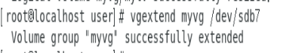

**7. 查看卷组 myvg 的变化**

1. 使用 vgs 查看卷组的详细信息

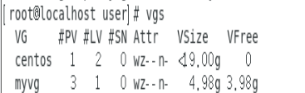

**8. 格式化 mylv 后挂载到 /mnt 目录**

1. 使用 mkfs.ext4 格式化 mylv：

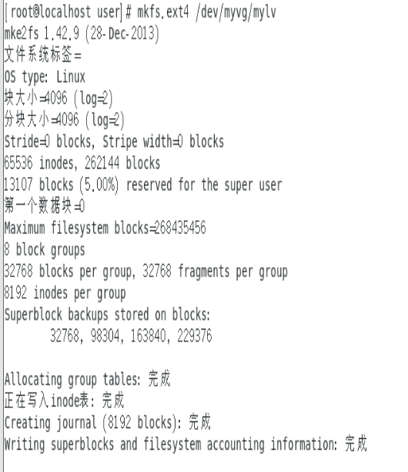

1. 创建挂载点并挂载逻辑卷：

mkdir /mnt/mylv

mount /dev/myvg/mylv /mnt/mylv

**9. 最终效果**

